تقرير نشاط قطرة دم ... حياة لغيرك

أن تحي النفس التي قال الله تعالى في حقها :
(( ومن أحياها فكأنما احيا الناس جميعا ))
فهذا يعتبر سلوك نبيل ومبادرة إنسانية من شخص سليم لشخص ينزف ويحتاج إلى القليل من الدم ، لينجو من الموت , في هذه الحالة تصبح قطرات الدم إكسير الحياة ويعتبر هذا أكرم الكرم .
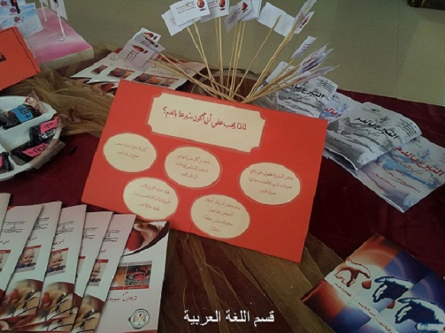
وانطلاقاً من هذا المبدأ قام قسم اللغة العربية بتفعيل برنامج :
" قطرة دم .... حياة لغيرك "
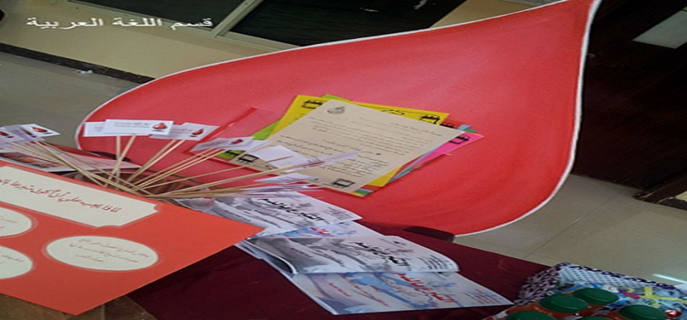

وذلك لحث الطالبات وإرشادهن إلى ضرورة التبرع بالدم متخذا شعار " كل عملية تبرع بالدم تهب حياة جديدة " وكانت الفعاليات كالآتي :
ــ عرض مطويات ومجسمات عن أهمية التبرع بالدم .
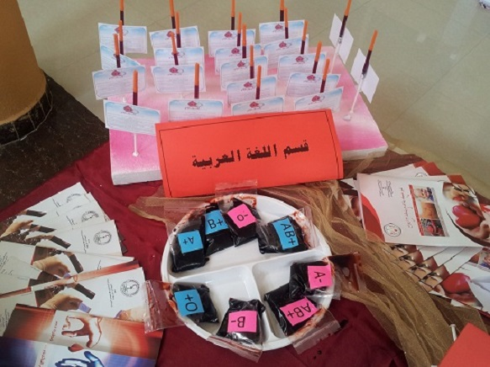
ــ عرض بعض أنواع لفصائل الدم وبيان أهمية كل فصيلة .
ــ عرض بعض الإرشادات التي يجب أن تتبع عند التبرع بالدم .
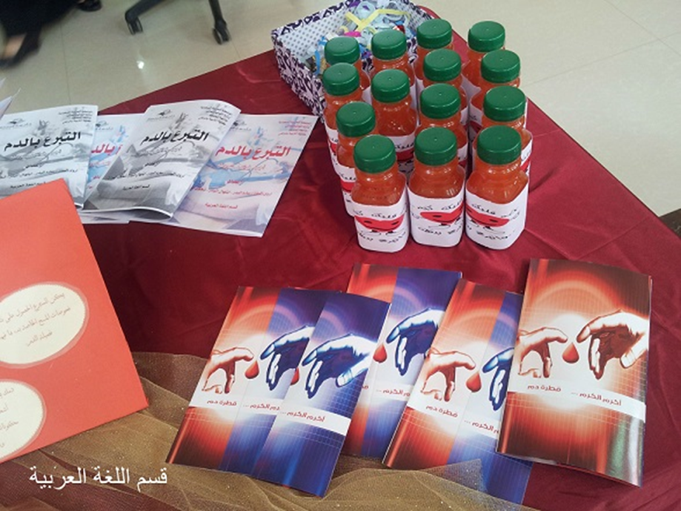

واقيم البرنامج برعاية خاصة من رئيس القسم د. فهد الملحم , وإشراف مميز من منسقة القسم د . عبير عبد الصادق .
ولجنة الأنشطة الطلابية بالقسم :
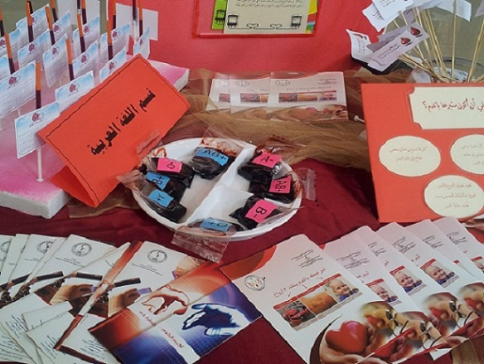
1/ د. إيمان سعيد حسن 2/ د. أماني محمود عثمان 3/ د. ثروت عبد الطوالبة
4/ أ . فاطمة المطيري

هذا ونسأل الله السلامة للجميع من الأمراض والأخطار , حفظ الله شبابنا وأمتنا .

إعداد وكتابة : أ / مي السكران

